**Poriadok v kuchyni: Praktickí pomocníci a doplnky**

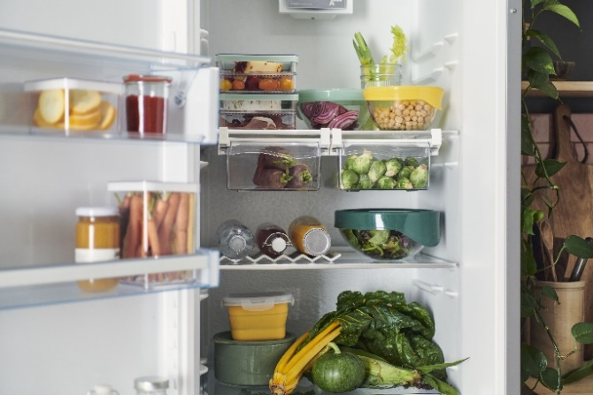

**Na nový rok si dávame množstvo želaní a predsavzatí, pričom medzi absolútnych favoritov sa radí šport a zdravá výživa. Takýto prístup je možné len podporovať a pustiť sa do toho! Všetko, čo vám pri plnení takýchto dobrých predsavzatí môže v kuchyni pomôcť, nájdete v aktuálnej kolekcii Tchibo. Samozrejme, poriadok aj tu stojí na prvej priečke a pridáva na motivácii, o tom niet pochýb. Vychutnajte si jedlo naplno s týmito praktickými pomocníkmi!**

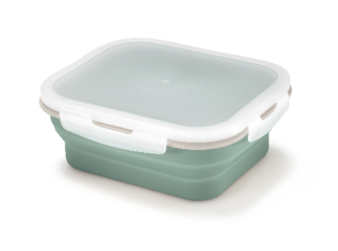**Kolekciu „Poriadok v kuchyni: Praktickí pomocníci a doplnky“ nájdete v predajniach Tchibo od 5. februára 2024 alebo v Tchibo kútikoch v obchodných reťazcoch od 6. februára 2024. Pre držiteľov TchiboCard bude dostupná online už od 30.1.2024.**

**Skladacie dózy na potraviny**

Na uchovávanie, ohrievanie, zmrazovanie a rozmrazovanie. Je možné zložiť naplocho. V balení 1 ks alebo 2 ks. Odporúčaná cena od : 10,99 €.

**Nádoby na skladovanie potravín v chladničke**

2 nádoby na úsporné skladovanie potravín v chladničke. Stohovateľné - horná nádoba uzatvárateľná vekom. Štruktúrované dno nádoby. Odporúčaná cena: 17,99 €.

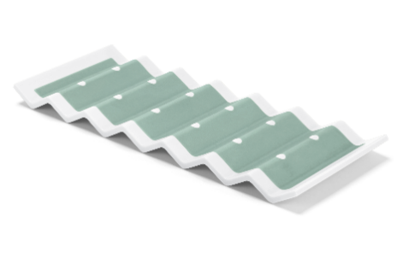

**Držiak na fľaše do chladničky**

Priestorovo úsporné a praktické skladovanie. S protišmykovým gumovým poťahom. Exkluzívne na [www.tchibo.sk](http://www.tchibo.sk). Odporúčaná cena: 6,99 €.

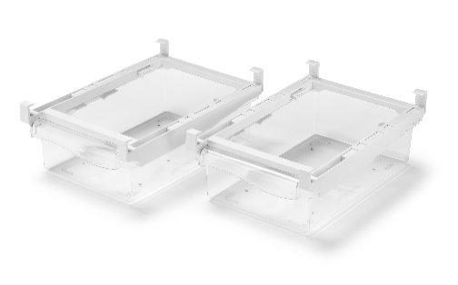

**Zásuvné koše do chladničky**

Dodatočný úložný priestor v chladničke. Jednoduché nasunutie na policu pomocou svoriek. V balení 2 ks. Odporúčaná cena: 17,99 €.

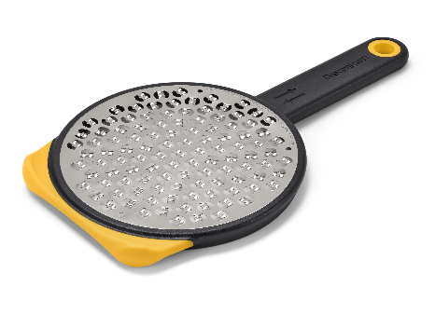

**Obojstranné rýchle strúhadlo**

1 strana s kruhovým strúhadlom a s navádzacím polomerom. 1 strana s klasickým strúhadlom na prechádzanie hore a dole. S protišmykovou pätkou. Vrátane chrániča čepelí. Z ušľachtilej ocele. Odporúčaná cena: 17,99 €.

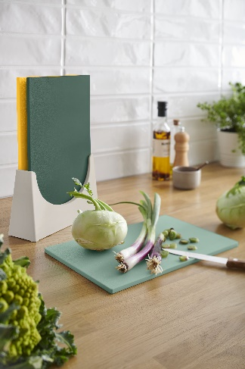

**Dosky na krájanie so stojanom**

Rôzne farby na hygienické rozlíšenie. V balení 3 ks. Exkluzívne na [www.tchibo.sk](http://www.tchibo.sk). Odporúčaná cena: 17,99 €.

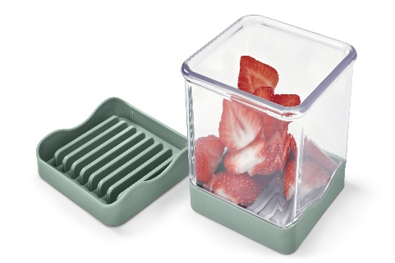

**Krájač ovocia a zeleniny**

Umožňuje ľahké a rýchle krájanie rovnomerných plátkov. Plátky padajú priamo do záchytnej nádoby. Veko slúži ako ochranu čepelí. Odporúčaná cena: 9,99 €.

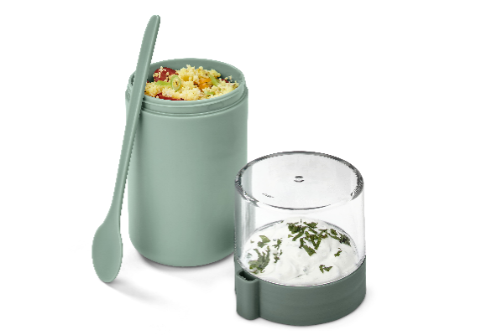

**Téglik na jogurt na cesty**

Veko na oddelené uchovávanie müsli či ovocia. Vrátane lyžice. Objem téglika cca 450 ml. Veko cca 200 ml. Odporúčaná cena: 6,99 €.

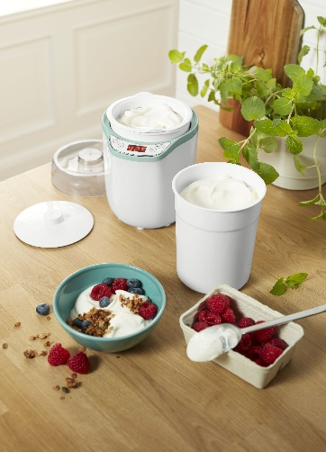

**Výrobník jogurtu a krémových syrov**

4 prednastavené programy: prírodný jogurt, vegánsky/ bezlaktózový jogurt, smotanový syr, bylinkový extrakt – ručné nastavenie času a teploty. Obsahuje 2 extra veľké nádoby (1,5 a 1,8 litra). Exkluzívne na [www.tchibo.sk](http://www.tchibo.sk). Odporúčaná cena: 39,99 €.

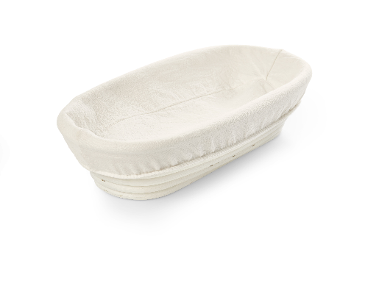

**Ošatka na kysnutie cesta**

Pre typický tvar chleba a optimálnu kôrku. Pletená z prírodného pedigu. Ručná výroba – každý kúsok je unikát. Vrátane bavlnenej utierky. Okrúhla a oválna. Exkluzívne na [www.tchibo.sk](http://www.tchibo.sk). Odporúčaná cena: 14,99 €.

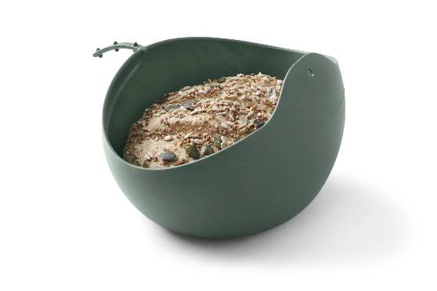

**Forma na pečenie chleba**

Odváženie prísad, miesenie cesta, tvarovanie a pečenie iba v jednej forme. Vhodné pre rúry na pečenie a mikrovlnné rúry. Cirkulácia pary vo vnútornej časti. Vhodná aj na varenie v pare. Exkluzívne na [www.tchibo.sk](http://www.tchibo.sk). Odporúčaná cena: 12,99 €.

**Užitočné informácie o spoločnosti Tchibo**

Tchibo patrí k **najväčším výrobcom kávy na svete** a je **vedúcou firmou na trhu praženej kávy** na mnohých európskych trhoch**.** Tchibo je rovnako jedným z najväčších medzinárodne pôsobiacich maloobchodných predajcov. Jedinečný obchodný model spoločnosti Tchibo prepája kávovú expertízu a **týždenne nové tematické kolekcie** **spotrebného tovaru.** Svoje výrobky ponúka Tchibo prostredníctvom viackanálového distribučného systému, ktorý tvorí sieť kamenných predajní Tchibo, internetový obchod [www.tchibo.sk](http://www.tchibo.sk) a sieť predajných miest vo vybraných predajniach obchodných reťazcov. Spoločnosť bola založená v roku 1949 v nemeckom Hamburgu, kde má svoje ústredie.

V Slovenskej republike pôsobí prostredníctvom TCHIBO SLOVENSKO spol. s r.o. od roku 1991 v segmente praženej a instantnej kávy pod známymi značkami **Tchibo, Eduscho a Davidoff Café**. Od roku 2008 rozvíja TCHIBO SLOVENSKO na slovenskom trhu obchodnú činnosť zameranú na predaj spotrebného tovaru Tchibo. Každý týždeň je uvedená do predaja nová kolekcia asi 30 výrobkov na určitú tému vo výbornom pomere ceny a kvality. Témy sa v priebehu roka striedajú a postupne zahŕňajú všetky oblasti: od kuchyne cez módu, šport, elektroniku, hračky, šperky až po záhradu. Kolekcie sú limitované a predávajú sa vždy výlučne do vypredania zásob alebo obmedzenú dobu. Popri týchto týždenne nových limitovaných kolekciách ponúka Tchibo aj **dizajnovú kolekciu výrobkov na pôžitok z kávy**, ktorá je súčasťou stálej ponuky siete obchodov Tchibo. Tchibo nezabúda ani na milovníkov domácej kvalitnej kávy - s **domácim kapsľovým kávovarom Cafissimo alebo plnoautomatickým kávovarom na zrnkovú kávu Esperto** si svoju obľúbenú šálku kávy môžete dopriať v pohodlí domova rýchlo, ľahko a profesionálne.

Spoločnosť Tchibo podniká **zodpovedne.** Dlhodobo sa angažuje v mnohých projektoch zameraných na trvalo udržateľnú produkciu kávy, bavlny či dreva a zaistenie zodpovedajúcich pracovných a životných podmienok malopestovateľov a pracovníkov v továrňach. Aktívne pomáha riešiť otázky ako globálne otepľovanie, ohľaduplné hospodárenie s vodou, pôdou, energiami a zdrojmi, zaobchádzanie s odpadom či zachovanie biodiverzity. Zapája sa do činnosti mnohých miestnych komunít.

**V prípade záujmu o ďalšie informácie kontaktujte, prosím:**

Silvia Keráková Michaela Hanáková

PR Consultant PR Consultant

10/10 COMMUNICATIONS 10/10 COMMUNICATIONS

email: silvia.kerakova@1010comms.sk email: michaela.hanakova@1010comms.sk

tel: 0940 601 902 tel: 0907 581 582